Uczelnia, wydział i kierunek | Politechnika Białostocka, Wydział Informatyki, Informatyka
Rok i semestr: | II rok IV semestr
Prowadzący: | Dr inż. Czajkowski Marcin
Data przekazania: | 22.04.2026

Spis treści

MangaFan
Platforma fanowskich dopowieści do mangi

- Metryki 2
  - Skład zespołu i podział pracy 2
  - Proponowana punktacja 2
- Treść zadania projektowego 2
- Cel budowania systemu, jego zakres oraz kontekst 3
  - Cel systemu 3
  - Zakres systemu 4
  - Kontekst biznesowy 4
  - Przewidywalne korzyści mierzalne 5
  - Przewidywalne korzyści niemierzalne 5
- Słownik 6
- Perspektywa Przypadków Użycia 7
- Perspektywa Projektowa 7
  - Diagram klas 7
  - Wykaz klas 7
  - Diagram stanów 7
  - Interfejs 7

Treść zadania projektowego
MangaFan to platforma internetowa stworzona z myślą o fanach mangi, którzy chcieliby tworzyć własne treści powiązane z istniejącymi, popularnymi seriami mangowymi. Kultura japońska zyskuje coraz większą popularność na całym świecie, a fani często sami tworzą własne historie i ilustracje — problem w tym, że do tej pory nie było jednego miejsca, które by to wszystko zbierało i dawało możliwość kontaktu z oryginalnymi twórcami. MangaFan łączy w sobie cechy portalu społecznościowego, bazy treści fanowskich i narzędzia do współpracy z profesjonalnymi mangakami.

Każda seria mangowa ma swoją osobną stronę z opisem fabuły, listą postaci i sekcją z dopowieściami fanów. Zarejestrowany użytkownik może tworzyć i publikować własne treści przypisane do konkretnej serii — historie poboczne, backstory postaci, fillery, alternatywne zakończenia, fan-art czy crossovery. Każda praca przechodzi przez moderację, a po publikacji jest oceniana przez społeczność.
Wyróżniającą funkcją platformy jest możliwość oficjalnej współpracy między mangakami a fanami. Twórca oryginalnej serii ze zweryfikowanym kontem może przeglądać prace fanów i wysłać wybranemu twórcy ofertę współpracy z opisem zlecenia, wynagrodzeniem i terminem. Po zaakceptowaniu obie strony dostają wspólny panel projektowy z czatem i wymianą plików. Ukończona praca może zostać opublikowana jako oficjalnie zatwierdzona dopowieść.
W systemie wyróżniono czterech aktorów: użytkownika (fan/twórca fanowski), mangakę (twórca oryginalny z kontem zweryfikowanym), moderatora (kontrola jakości treści) oraz administratora (zarządzanie platformą, kontami, konkursami i statystykami).
Treści klasyfikowane są według typu (backstory, filler, side story, alternatywne zakończenie, fan-art, crossover), gatunku mangi (shōnen, shōjo, seinen, josei, kodomo) oraz objętości (krótka, średnia, długa forma). Platforma oferuje też system monetyzacji treści premium, cykliczne konkursy, rankingi twórców i system powiadomień.

Cel budowania systemu, jego zakres oraz kontekst

Cel systemu
Głównym celem MangaFan jest stworzenie jednego miejsca w internecie, gdzie fani mangi mogą tworzyć i publikować własne treści powiązane z istniejącymi seriami, a jednocześnie mieć szansę na kontakt i współpracę z oryginalnymi twórcami. Aktualnie takie coś po prostu nie istnieje - są serwisy do publikowania fan fiction, są serwisy do wrzucania grafik, ale żaden nie łączy tego w całość i nie daje możliwości oficjalnej współpracy z mangakami.
Poza tym platforma ma za zadanie:
    - dać fanom przestrzeń, gdzie mogą rozwijać się twórczo w ramach ulubionych serii, a nie tylko biernie je czytać,
    - ułatwić mangakom znajdowanie utalentowanych ludzi, z którymi mogliby współpracować, bez przeszukiwania dziesiątek różnych stron i forów,
    - zbudować społeczność, w której ludzie wzajemnie się oceniają, komentują prace i motywują do tworzenia lepszych rzeczy,
    - dać najlepszym twórcom możliwość zarabiania na swoich pracach przez system treści premium,
    - zbierać dane o tym, co się dzieje na platformie (ile osób się rejestruje, które serie są popularne, jakie treści się najlepiej sprawdzają), żeby na tej podstawie podejmować decyzje o dalszym rozwoju serwisu.

Zakres systemu
System jest podzielony na kilka modułów, z których każdy odpowiada za inny fragment funkcjonalności:
    - rejestracja i logowanie - zakładanie konta, weryfikacja maila, logowanie, edycja profilu, a w przypadku mangaków również weryfikacja konta przez administratora,
    - katalog serii mangowych - przeglądanie, wyszukiwanie i filtrowanie serii, każda z dedykowaną stroną z opisem, postaciami i dopowieściami fanów,

    - tworzenie i publikacja treści - edytor do pisania dopowieści, wybór typu i kategorii, dodawanie tagów i ilustracji, wysyłanie pracy do moderacji,
    - moderacja - kolejka prac czekających na zatwierdzenie, możliwość akceptacji lub odrzucenia z podaniem powodu, obsługa zgłoszeń od użytkowników, blokowanie kont,
    - interakcje społecznościowe - ocenianie gwiazdkami, komentowanie, polubienia, obserwowanie twórców, rankingi najlepszych prac i twórców,
    - współpraca mangaka–fan - wysyłanie ofert współpracy, wspólny panel projektowy z czatem i wymianą plików, zatwierdzanie ukończonych prac,
    - monetyzacja - oznaczanie treści jako premium, płatności od czytelników, prowizja platformy,
    - konkursy - tworzenie konkursów przez administratora, zgłaszanie prac, ocenianie, publikacja wyników,
    - panel administracyjny zarządzanie użytkownikami, konfiguracją kategorii, generowanie raportów i statystyk.
Czego system nie obejmuje: nie będzie hostował oryginalnych rozdziałów mangi (to nie jest serwis do czytania oficjalnych mang), nie będzie obsługiwał płatności zewnętrznych poza własnym systemem, i na razie nie będzie automatycznie tłumaczył treści na inne języki — to jest coś, co ewentualnie pojawi się w przyszłości.

Kontekst biznesowy
Manga i anime to rynek, który rośnie z roku na rok - według raportów branżowych globalna wartość rynku mangi przekroczyła 13 miliardów dolarów w 2024 roku i dalej się rozwija.
Fanów jest coraz więcej, i wielu z nich nie chce tylko czytać - chcą sami tworzyć, pisać własne historie, rysować postacie, wymyślać alternatywne zakończenia. I robią to, tyle że w rozproszeniu - część wrzuca teksty na FanFiction.net albo Archive of Our Own, część publikuje grafiki na DeviantArt, część pisze na Wattpadzie. Każdy z tych serwisów ma swoje ograniczenia i żaden nie oferuje tego, co MangaFan chce dać, czyli możliwości bezpośredniej współpracy z mangakami.
To jest właśnie ta luka, którą platforma ma wypełnić. Nie istnieje serwis, który jednocześnie pozwalałby publikować treści fanowskie przypisane do konkretnych serii, miał system moderacji dbający o jakość, i dawał mangakom narzędzia do znajdowania i zatrudniania utalentowanych fanów. MangaFan łączy te trzy rzeczy w jednym miejscu.

Przewidywalne korzyści mierzalne
W tabeli poniżej zebrałyśmy konkretne cele, które platforma powinna osiągnąć w ciągu pierwszych 12 miesięcy od uruchomienia:

Korzyść | Miara | Cel (12 mies.)
Liczba zarejestrowanych użytkowników | Liczba kont | 50 000
Liczba opublikowanych treści | Liczba publikacji | 10 000
Przychód z treści premium | PLN / miesiąc | 15 000 PLN
Nawiązane współprace mangaka–fan | Liczba projektów | 200
Średni czas moderacji treści | Godziny | poniżej 24h
Retencja użytkowników (30 dni) | Procent | ponad 40%
Liczba aktywnych serii mangowych | Liczba serii | 500
Średnia ocena treści na platformie | Gwiazdki (1–5) | ponad 3,5

Przewidywalne korzyści niemierzalne
Oprócz korzyści, które da się wyrazić w konkretnych liczbach, wdrożenie MangaFan przyniesie też takie, których nie zmierzymy wprost, ale które mają spore znaczenie dla tego, czy platforma się utrzyma i będzie rozwijać w dłuższej perspektywie:
    - Budowanie społeczności - platformy tego typu żyją dzięki aktywnym użytkownikom. Jeśli uda się zbudować zaangażowaną grupę fanów, którzy regularnie tworzą i komentują treści, to taka społeczność zaczyna rosnąć sama z siebie - ludzie zapraszają znajomych, udostępniają prace w mediach społecznościowych i wracają, bo czują się częścią czegoś. Bez tego platforma po prostu nie zadziała.
    - Odkrywanie talentów - do tej pory mangaka, który chciałby znaleźć kogoś do współpracy, musiałby przeszukiwać dziesiątki forów, grup na social mediach i różnych platform. Tutaj wystarczy wejść w swoją serię i przejrzeć prace fanów - od razu widać kto pisze dobrze, kto ma wysokie oceny, czyje rzeczy ludzie chętnie czytają. To po prostu wygodniejsze i szybsze.
    - Wzmocnienie marki - na rynku nie ma teraz serwisu, który łączyłby fanowską twórczość z oficjalną współpracą z mangakami. Jeśli MangaFan się przyjmie, ma szansę stać się takim pierwszym skojarzeniem w tej niszy. A to z czasem może otworzyć drogę do partnerstw z wydawcami mangi czy organizatorami konwentów.
    - Rozwój umiejętności twórców -ktoś, kto dopiero zaczyna pisać i wrzuci swoją pierwszą dopowieść, dostanie komentarze i oceny od innych użytkowników. Będzie wiedział co poprawić, co mu wychodzi, a nad czym jeszcze musi popracować. Z czasem jego prace stają się lepsze, a to podnosi ogólny poziom treści na całej platformie. Więc w pewnym sensie MangaFan pełni też funkcję edukacyjną, nawet jeśli to nie jest jego główny cel.
    - Poprawa doświadczenia czytelników - dzięki systemowi ocen i rankingów łatwo trafić na najlepsze prace, więc użytkownik nie musi przekopywać się przez wszystko sam. Stały dopływ nowych treści powiązanych z ulubionymi seriami sprawia, że ludzie spędzają na platformie więcej czasu i chętniej do niej wracają.
    - Innowacyjność - żadna z istniejących platform nie oferuje czegoś takiego jak bezpośrednia współpraca fan-mangaka w tak zorganizowanej formie. To jest coś nowego na rynku i daje MangaFan możliwość bycia tym serwisem, który wyznacza standardy, zanim pojawi się konkurencja.
    - Wartości kulturowe - manga kojarzy się głównie z Japonią, ale fanów jest pełno na całym świecie. Platforma daje im możliwość nie tylko czytania, ale aktywnego udziału w rozwijaniu ulubionych uniwersów. To promuje kulturę mangi poza jej krajem pochodzenia i tworzy takie połączenie między twórcami z różnych krajów, którego do tej pory brakowało.

Słownik
Manga - japoński komiks, czytany od prawej do lewej. Serie mangowe publikowane są w rozdziałach, zwykle w magazynach, a potem zbierane w tomy. Ma swoje gatunki i konwencje, które różnią się od zachodnich komiksów.
Mangaka - autor mangi, czyli osoba, która tworzy oryginalną serię mangową. W kontekście platformy MangaFan to twórca z zweryfikowanym kontem, który zarządza swoimi seriami i może nawiązywać współpracę z fanami. Przykłady: Masashi Kishimoto (Naruto), Eiichirō Oda (One Piece)

Dopowieść (fan fiction) - treść stworzona przez fana, nawiązująca do istniejącej serii mangowej. Może to być tekst, komiks lub ilustracja. Na platformie MangaFan to główny typ treści tworzonych przez użytkowników.
Backstory - historia opisująca przeszłość postaci, która nie została pokazana w oryginalnej serii. Na przykład dzieciństwo bohatera albo wydarzenia, które miały miejsce przed rozpoczęciem fabuły.
Filler - treść uzupełniająca luki fabularne w oryginalnej serii. Opisuje wydarzenia, które mogły się wydarzyć między rozdziałami albo w przerwach w akcji, ale nie zostały pokazane przez mangakę.
Side story (historia poboczna) - opowieść skupiająca się na drugoplanowych postaciach lub wątkach, które w oryginale zostały potraktowane pobieżnie. Rozbudowuje świat przedstawiony, nie zmieniając głównej fabuły.
Crossover - treść łącząca postacie lub światy z dwóch lub więcej różnych serii mangowych. Na przykład historia, w której bohaterowie z Naruto spotykają postacie z One Piece.
Fan-art - oryginalna ilustracja lub projekt graficzny stworzony przez fana, przedstawiający postacie, sceny lub elementy ze świata danej serii mangowej.
Shōnen - gatunek mangi skierowany głównie do nastoletnich chłopców. Charakteryzuje się dynamiczną akcją, walkami i motywem dążenia do celu. Przykłady: Naruto, One Piece, Dragon Ball.
Shōjo - gatunek mangi skierowany do nastoletich dziewcząt. Skupia się na relacjach, emocjach i romansie. Przykłady: Lovely Complex, Fruits Basket.
Seinen - manga dla dorosłych mężczyzn. Bardziej dojrzałe tematy, złożone fabuły i postacie. Przykłady: Berserk, Vagabond, Vinland Saga.
Josei - manga dla dorosłych kobiet. Realistyczne podejście do relacji, pracy i codziennego życia. Przykłady: Nana, Honey and Clover.
Kodomo - manga dla dzieci. Prosta fabuła, kolorowa grafika, edukacyjny charakter. Przykłady: Doraemon, Pokémon.
Treść premium - publikacja oznaczona przez twórcę jako płatna. Dostęp do niej wymaga jednorazowej opłaty od czytelnika. Nie każdy twórca może oznaczać treści jako premium
-trzeba spełnić określone wymagania (minimalna liczba publikacji i odpowiednio wysoka średnia ocena).

Perspektywa Przypadków Użycia

Diagramy Przypadków użycia
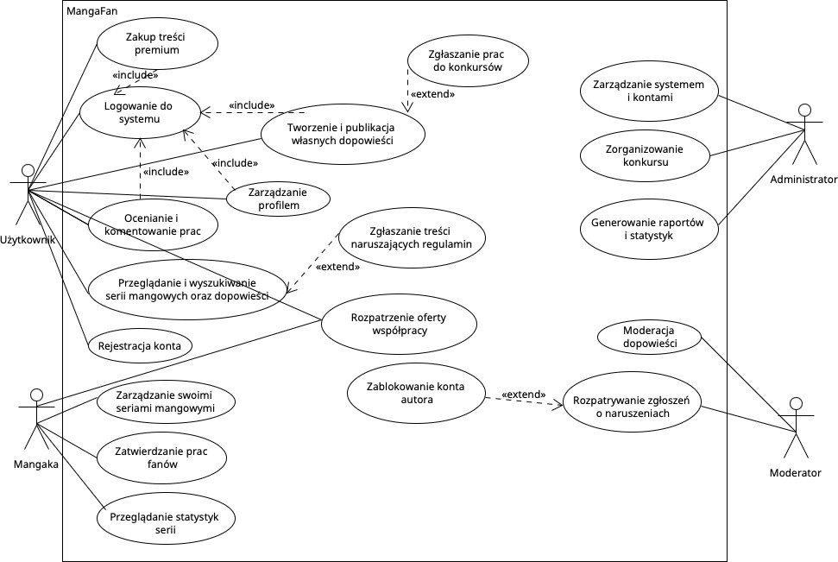

Opisy tekstowe wszystkich aktorów
      - Użytkownik (fan / twórca fanowski) - podstawowy typ konta na platformie. Rejestruje się podając e-mail, pseudonim i hasło. Po aktywacji konta może przeglądać serie mangowe, czytać i tworzyć dopowieści, oceniać i komentować prace innych, obserwować twórców, zgłaszać treści naruszające regulamin, brać udział w konkursach, kupować treści premium oraz rozpatrywać oferty współpracy od mangaków. Zarządza własnym profilem.
      - Mangaka (twórca oryginalny) - profesjonalny autor mangi ze zweryfikowanym kontem (weryfikacji dokonuje administrator). Zarządza swoimi seriami mangowymi - dodaje nowe, edytuje opisy, aktualizuje postacie i rozdziały. Przegląda prace fanów powiązane z jego seriami i może wysyłać oferty współpracy. Po nawiązaniu współpracy zarządza panelem projektowym i zatwierdza ukończone prace. Ma wgląd w statystyki swoich serii.
      - Moderator - dba o jakość treści na platformie. Przegląda prace w kolejce moderacji, akceptuje lub odrzuca je z podaniem powodu. Rozpatruje zgłoszenia od użytkowników dotyczące treści naruszających regulamin. Może usuwać komentarze i blokować konta użytkowników wielokrotnie łamiących zasady.
      - Administrator - zarządza całą platformą. Ma najszersze uprawnienia: zarządza kontami użytkowników, weryfikuje konta mangaków, konfiguruje kategorie treści, organizuje konkursy, generuje raporty i statystyki, zarządza systemem monetyzacji (prowizje, płatności).

Opisy wybranych przypadków użycia

Tworzenie i publikacja dopowieści
- Uczestnicy : Użytkownik
- Podstawowy ciąg zdarzeń
  - System wyświetla formularz tworzenia nowej dopowieści,
  - Użytkownik wpisuje tytuł pracy, wybiera serię mangową z listy rozwijanej
(przypadek użycia: przeglądanie i wyszukiwanie serii mangowych oraz dopowieści), wybiera typ treści (backstory, filler, side story, alternatywne zakończenie, fan-art, crossover), zaznacza postacie których dotyczy praca i dodaje tagi,
  - Użytkownik pisze treść w edytorze, opcjonalnie dodaje ilustracje (przeciągając pliki w formacie PNG/JPG, do 10 MB),
  - Użytkownik klika przycisk „Wyślij do moderacji",
  - System weryfikuje kompletność i poprawność danych
  - System zapisuje pracę ze statusem „oczekuje na moderację",
  - System informuje użytkownika o przesłaniu pracy wyświetlając komunikat
„Twoja praca została przesłana do moderacji".
- Alternatywne ciągi zdarzeń
  - System stwierdza niekompletność danych (np. brak tytułu lub niewybrana seria)
    - System ponownie wyświetla formularz z podświetlonymi polami, w których stwierdzono braki,
  - Przesłany plik graficzny przekracza dopuszczalny rozmiar (10 MB)
    - System wyświetla komunikat „Plik jest za duży. Maksymalny rozmiar to 10 MB" i nie dodaje pliku
- Zależności czasowe
  - częstotliwość wykonania: ~30–80 razy dziennie
  - przewidywane spiętrzenia: w weekendy i w trakcie trwania konkursów (do 200 prac dziennie)
  - typowy czas realizacji: ~20–60 min. (w zależności od długości pracy)
  - maksymalny czas realizacji: nieokreślony (jeśli użytkownik zapisuje szkic i wraca do niego po kilku dniach)
- Wartości uzyskiwane przez aktorów po zakończeniu przypadku użycia
  - komunikat informujący o powodzeniu przesłania pracy do moderacji,

  - wpis w rejestrze treści ze statusem „oczekuje na moderację",
  - po zaakceptowaniu przez moderatora - opublikowana praca widoczna na stronie serii i w profilu autora, zbierająca oceny i komentarze.

Moderacja dopowieści

- Uczestniczący aktorzy : Moderator
- Podstawowy ciąg zdarzeń
  - System wyświetla listę prac oczekujących na zatwierdzenie w panelu „Kolejka moderacji", posortowaną od najstarszych zgłoszeń,
  - Moderator wybiera pracę do przeglądu,
  - System wyświetla pełną treść pracy wraz z informacjami (autor, seria, typ treści, data przesłania, załączone ilustracje),
  - Moderator czyta pracę i sprawdza ją
  - Moderator akceptuje fanfiction
  - System zmienia status pracy na „opublikowana",
  - System wysyła autorowi powiadomienie „Twoja praca została zaakceptowana i opublikowana",
  - System informuje moderatora komunikatem „Praca została zaakceptowana" i wyświetla kolejną pozycję z kolejki.
- Alternatywne ciągi zdarzeń
  - Moderator odrzuca pracę
    - Moderator klika przycisk „Odrzuć",
    - System wyświetla okno dialogowe z polem tekstowym „Podaj powód odrzucenia",
    - Moderator wpisuje powód (np. „Treść niezgodna z przypisaną serią") i potwierdza,
    - System zmienia status pracy na „odrzucona" i wysyła autorowi powiadomienie z podanym powodem,
    - Autor może poprawić pracę i przesłać ją ponownie do moderacji,
  - Kolejka moderacji jest pusta
    - System wyświetla komunikat „Brak prac oczekujących na moderację",
- Zależności czasowe

  - częstotliwość wykonania: ~30–80 moderacji dziennie (tyle ile wpływa nowych prac)
  - przewidywane spiętrzenia: w trakcie trwania konkursów i po weekendach
  - typowy czas realizacji: ~5–15 min. na jedną pracę (krótka forma)
  - maksymalny czas realizacji: ~30–45 min. (długa forma, powyżej 20 stron)
- Wartości uzyskiwane przez aktorów po zakończeniu przypadku użycia
  - komunikat informujący o powodzeniu operacji (akceptacja lub odrzucenie),
  - zmiana statusu pracy w rejestrze treści,w przypadku akceptacji - praca jest widoczna publicznie na stronie serii i w profilu autora,
  - w przypadku odrzucenia - autor otrzymuje informację zwrotną pozwalającą poprawić pracę.

Wysłanie oferty współpracy

- Uczestniczący aktorzy : Mangaka
- Podstawowy ciąg zdarzeń
  - Mangaka przegląda dopowieści powiązane ze swoją serią mangową,
  - Mangaka otwiera profil wybranego twórcy fanowskiego i klika przycisk „Zaproponuj współpracę",
  - System wyświetla formularz oferty współpracy z polami: opis zlecenia, typ pracy
(scenariusz, ilustracje, historia poboczna itp.), proponowane wynagrodzenie (PLN), termin realizacji,
  - Mangaka wypełnia formularz i klika „Wyślij ofertę",
  - System weryfikuje kompletność danych (czy opis nie jest pusty, czy podano wynagrodzenie i termin),
  - System zapisuje ofertę ze statusem „oczekująca",
  - System wysyła użytkownikowi powiadomienie o otrzymaniu oferty współpracy,
  - System informuje mangakę komunikatem „Oferta została wysłana".
- Alternatywne ciągi zdarzeń
  - System stwierdza niekompletność danych (np. brak opisu zlecenia lub terminu)
    - System ponownie wyświetla formularz z podświetlonymi polami wymagającymi uzupełnienia,
  - Użytkownik odrzuca ofertę

    - System zmienia status oferty na „odrzucona" i powiadamia mangakę komunikatem „Twoja oferta została odrzucona",
  - Użytkownik chce negocjować warunki
    - System wyświetla pole tekstowe, w którym użytkownik wpisuje swoje uwagi (np. prośba o wyższe wynagrodzenie lub dłuższy termin),
    - System przesyła uwagi do mangaki, który może zmodyfikować ofertę i wysłać ją ponownie
- Zależności czasowe
  - częstotliwość wykonania: ~1–3 razy dziennie
  - przewidywane spiętrzenia: po zakończeniu konkursów (mangacy przeglądają najlepsze prace konkursowe)
  - typowy czas realizacji: ~10–15 min. (wypełnienie formularza)
  - maksymalny czas realizacji: nieokreślony (negocjacje mogą trwać kilka dni)
- Wartości uzyskiwane przez aktorów po zakończeniu przypadku użycia
  - komunikat informujący o wysłaniu oferty,
  - wpis w rejestrze ofert współpracy ze statusem „oczekująca",
  - po zaakceptowaniu - utworzenie wspólnego panelu projektowego z czatem, sekcją plików i paskiem postępu, dostępnego dla obu stron.

Perspektywa Projektowa

Diagram klas
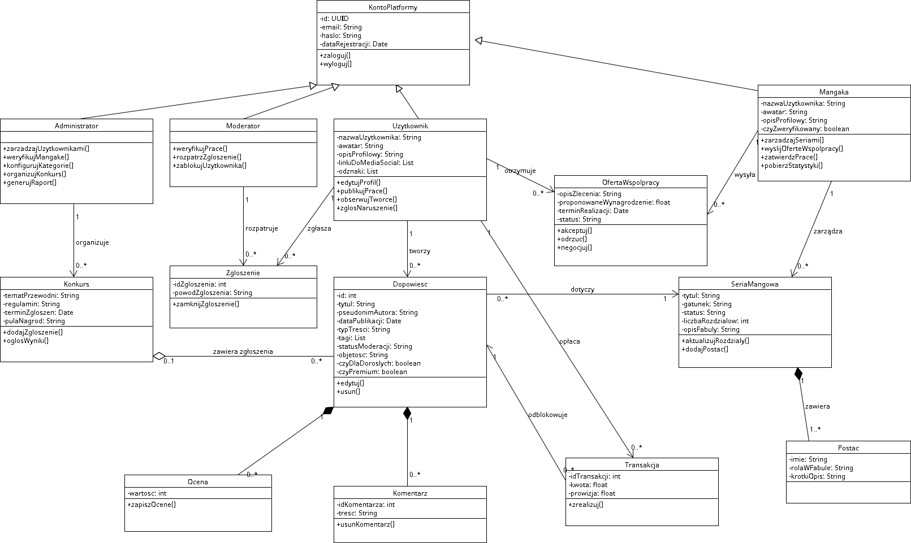

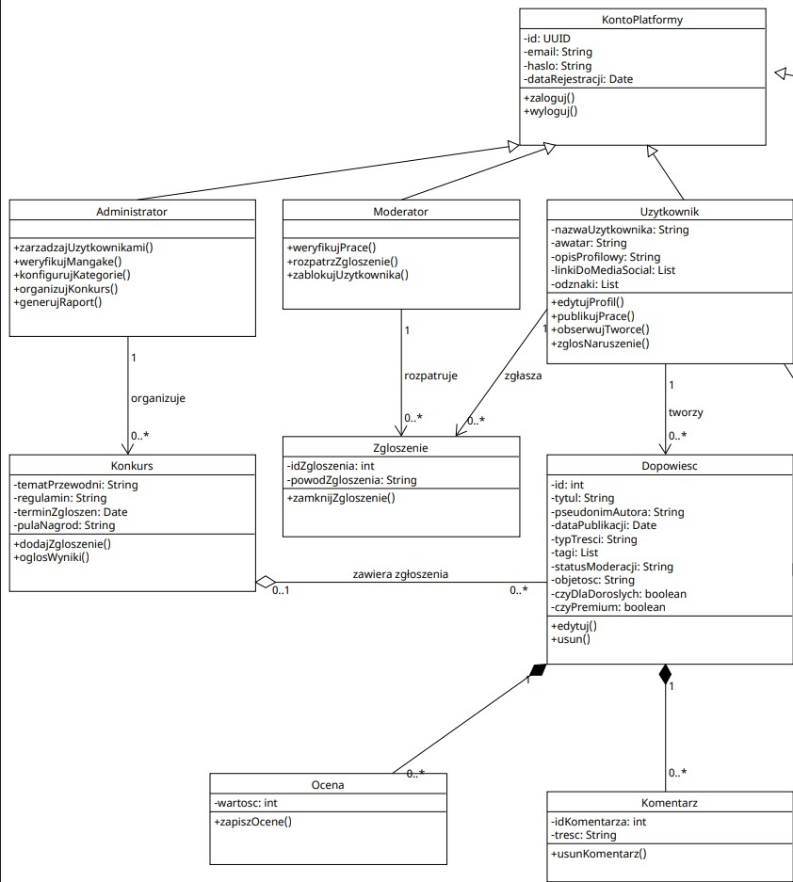

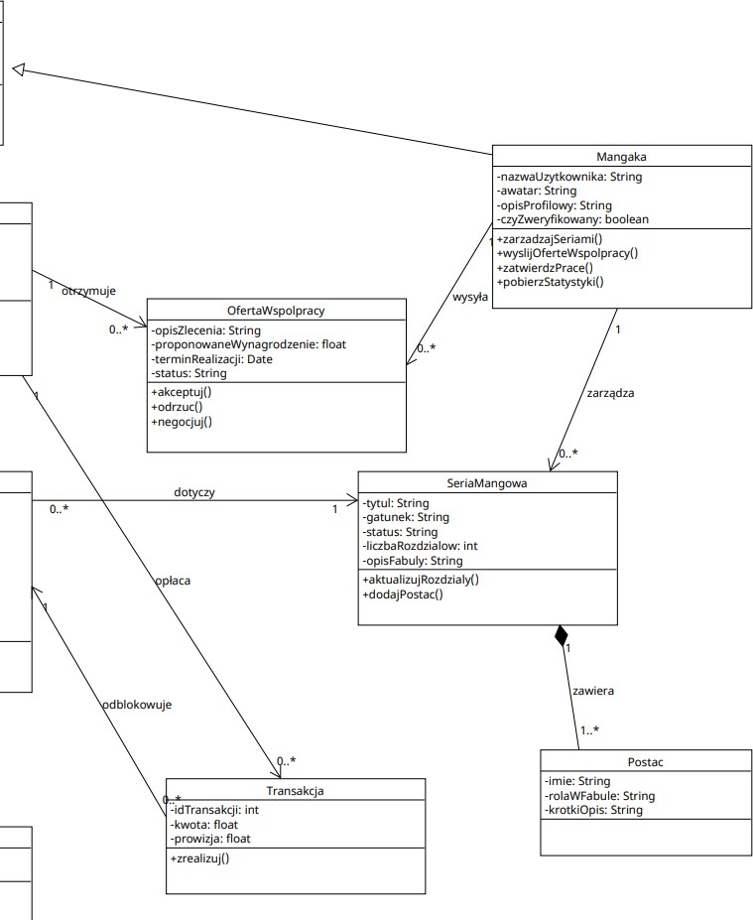

Wykaz klas w systemie MangaFan
- Administrator
Opis: Osoba z najwyższymi uprawnieniami w systemie. Administrator pilnuje działania całej platformy, może zarządzać użytkownikami, kategoriami oraz konkursami.
Atrybuty:

Klasa korzysta z podstawowych danych konta zapisanych w klasie KontoPlatformy.
.
Metody:
- zarzadzajUzytkownikami() - pozwala dodawać, edytować albo usuwać konta użytkowników w systemie.
- weryfikujMangake() - służy do nadawania statusu zweryfikowanego autora mangi.
- konfigurujKategorie() - umożliwia ustawianie i zmienianie kategorii, gatunków lub sekcji na stronie.
- organizujKonkurs() - pozwala tworzyć i prowadzić konkursy dla społeczności MangaFan.
- generujRaport() - tworzy zestawienia dotyczące działania platformy, np. aktywności użytkowników lub transakcji.
- Dopowiesc
Opis: Klasa reprezentuje pracę fanowską dodaną przez użytkownika. Może to być tekst, grafika albo inna forma twórczości powiązana z serią mangową. Praca ma swój status moderacji, tagi i informacje o tym, czy jest premium lub dla dorosłych.
Atrybuty:
  - id -unikalny numer pracy w systemie.
  - tytul - tytuł dopowieści widoczny dla innych użytkowników.
  - pseudonimAutora - nazwa autora, pod którą praca jest publikowana.
  - dataPublikacji - data dodania pracy do systemu.
  - typTresci - rodzaj dodanej treści, np. opowiadanie albo grafika.
  - tagi - lista słów kluczowych ułatwiających znalezienie pracy.
  - statusModeracji - informacja, czy praca została zaakceptowana, odrzucona albo czeka na sprawdzenie.
  - objetosc - określa rozmiar pracy, np. liczbę stron albo długość tekstu.
  - czyDlaDoroslych - oznacza, czy treść jest przeznaczona tylko dla osób dorosłych.
  - czyPremium - oznacza, czy dostęp do pracy wymaga płatności albo specjalnego dostępu.
Metody:
- edytuj() - pozwala autorowi zmienić treść lub informacje o dopowieści.

- usun() - usuwa dopowieść z systemu.
- Komentarz
Opis: Klasa odpowiada za komentarze dodawane pod pracami lub innymi treściami na platformie. Dzięki niej użytkownicy mogą wyrażać opinię i prowadzić dyskusję.
Atrybuty:
  - idKomentarza - unikalny numer komentarza.
  - tresc - tekst komentarza wpisany przez użytkownika. Metody:
1. usunKomentarz() - usuwa komentarz, np. gdy narusza regulamin albo autor chce go skasować.
- Konkurs
Opis: Klasa opisuje konkurs organizowany na platformie. Konkurs ma temat, regulamin, termin zgłoszeń oraz informację o nagrodach. Użytkownicy mogą dodawać do niego swoje prace.
Atrybuty:
  - tematPrzewodn - główny temat konkursu.
  - regulamin - zasady udziału w konkursie.
  - terminZgloszen - data, do której można wysyłać zgłoszenia.
  - pulaNagrod - opis nagród przewidzianych dla zwycięzców. Metody:
- dodajZgloszenie() - dodaje pracę użytkownika do konkursu.
- oglosWyniki() - publikuje wyniki konkursu po zakończeniu oceniania.
- KontoPlatformy
Opis: Podstawowa klasa konta w systemie. Przechowuje najważniejsze dane potrzebne do logowania i identyfikacji osoby korzystającej z platformy. Na niej opierają się role takie jak użytkownik, moderator, administrator czy mangaka.
Atrybuty:
  - id - unikalny identyfikator konta.
  - email - adres e-mail używany do logowania i kontaktu.
  - haslo - hasło konta zapisane w systemie.

  - dataRejestracji - data utworzenia konta. Metody:
- zaloguj() - pozwala użytkownikowi wejść na swoje konto.
- wyloguj() - kończy aktywną sesję użytkownika.
- Mangaka
Opis: Klasa reprezentuje oryginalnego twórcę mangi. Mangaka może zarządzać swoimi seriami, zatwierdzać wybrane prace fanowskie i wysyłać oferty współpracy. W systemie może mieć status zweryfikowany.
Atrybuty:
  - nazwaUzytkownika - nazwa widoczna na profilu mangaki.
  - awatar - grafika lub zdjęcie profilowe.
  - opisProfilowy - krótki opis autora widoczny dla społeczności.
  - czyZweryfikowany - informacja, czy konto mangaki zostało potwierdzone przez administrację.
Metody:
- zarzadzajSeriami() - pozwala dodawać albo edytować informacje o własnych seriach mangowych.
- wyslijOferteWspolpracy() - umożliwia zaproponowanie użytkownikowi współpracy przy danej treści.
- zatwierdzPrace() - pozwala zaakceptować wybraną pracę fanowską, np. jako zgodną z wizją autora.
- pobierzStatystyki() - pokazuje dane dotyczące popularności serii, prac lub profilu mangaki.
- Moderator
Opis: Osoba odpowiedzialna za pilnowanie porządku na platformie. Moderator sprawdza prace, analizuje zgłoszenia i może reagować na naruszenia regulaminu.
Atrybuty:
Klasa korzysta z danych konta zapisanych w klasie KontoPlatformy. Metody:
- weryfikujPrace() - sprawdza, czy dodana praca może zostać opublikowana na platformie.

- rozpatrzZgloszenie() - analizuje zgłoszenie wysłane przez użytkownika.
- zablokujUzytkownika() - blokuje konto użytkownika, jeśli łamie zasady platformy.
- Ocena
Opis: Klasa przechowuje ocenę wystawioną przez użytkownika. Dzięki niej można określić, jak dobrze dana praca została odebrana przez społeczność.
Atrybuty:
  - wartosc - liczbowa wartość oceny, np. w ustalonej skali. Metody:
1. zapiszOcene() - zapisuje ocenę użytkownika w systemie.
- OfertaWspolpracy
Opis: Klasa opisuje propozycję współpracy pomiędzy mangaką a użytkownikiem. Zawiera opis zadania, proponowane wynagrodzenie, termin wykonania oraz aktualny status oferty.
Atrybuty:
  - opisZlecenia - opis tego, co ma zostać wykonane w ramach współpracy.
  - proponowaneWynagrodzenie - kwota proponowana za wykonanie zlecenia.
  - terminRealizacji - data, do której zlecenie powinno zostać zrealizowane.
  - status - aktualny stan oferty, np. wysłana, zaakceptowana, odrzucona albo negocjowana.
Metody:
- akceptuj() - akceptuje warunki oferty.
- odrzuc() - odrzuca propozycję współpracy.
- negocjuj() - pozwala rozpocząć rozmowę o zmianie warunków oferty.
- Postac
Opis: Klasa opisuje postać występującą w serii mangowej. Przechowuje jej imię, rolę w fabule oraz krótki opis, dzięki czemu seria może mieć uporządkowaną listę bohaterów.
Atrybuty:
  - imie - imię postaci.
  - rolaWFabule - rola postaci, np. główny bohater, przeciwnik albo postać poboczna.

  - krotkiOpis - krótkie przedstawienie postaci. Metody:
Nie posiada metod.
- SeriaMangowa
Opis: Klasa reprezentuje serię mangową, do której mogą odnosić się prace fanowskie. Przechowuje podstawowe informacje o tytule, gatunku, statusie, liczbie rozdziałów i fabule.
Atrybuty:
  - tytul - tytuł serii mangowej.
  - gatunek - gatunek serii, np. fantasy, akcja albo romans.
  - status - informacja, czy seria jest zakończona, trwająca albo zawieszona.
  - liczbaRozdzialow - liczba rozdziałów danej serii.
  - opisFabuly - krótki opis historii przedstawionej w mandze. Metody:
- aktualizujRozdzialy() - zmienia informacje o liczbie lub stanie rozdziałów.
- dodajPostac() - dodaje nową postać do listy bohaterów serii.
- Transakcja
Opis: Klasa odpowiada za płatności w systemie. Może dotyczyć odblokowania treści premium lub innych płatnych funkcji na platformie.
Atrybuty:
  - idTransakcji - unikalny numer transakcji.
  - kwota - wartość płatności.
  - prowizja - część kwoty pobierana jako prowizja platformy. Metody:
1. zrealizuj() - finalizuje transakcję i zapisuje ją w systemie.
- Uzytkownik
Opis: Zwykły członek społeczności MangaFan. Użytkownik może edytować swój profil, publikować prace, obserwować twórców i zgłaszać naruszenia regulaminu.
Atrybuty:

  - nazwaUzytkownika - nazwa widoczna dla innych osób na platformie.
  - awatar - zdjęcie lub grafika profilowa.
  - opisProfilowy - krótki opis użytkownika.
  - linkiDoMediaSocial - lista linków do profili użytkownika w mediach społecznościowych.
  - odznaki - lista zdobytych oznaczeń, np. za aktywność lub wygrane konkursy. Metody:
- edytujProfil() - pozwala zmienić dane widoczne na profilu.
- publikujPrace() - umożliwia dodanie własnej pracy fanowskiej.
- obserwujTworce() - dodaje wybranego twórcę do obserwowanych.
- zglosNaruszenie() - pozwala zgłosić treść lub użytkownika do moderacji.
- Zgloszenie
Opis: Klasa opisuje zgłoszenie naruszenia regulaminu. Użytkownik może zgłosić problem, a moderator później rozpatruje takie zgłoszenie.
Atrybuty:
  - idZgloszenia - unikalny numer zgłoszenia.
  - powodZgloszenia - powód, dla którego treść lub użytkownik został zgłoszony. Metody:
1. zamknijZgloszenie() - zamyka sprawę po jej rozpatrzeniu przez moderatora.

Diagram stanów

Interfejs

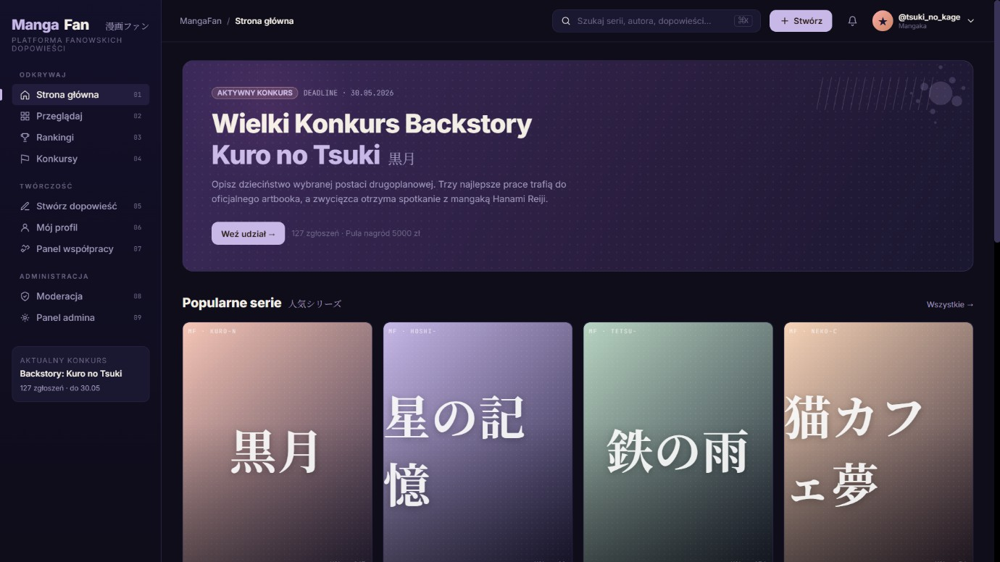
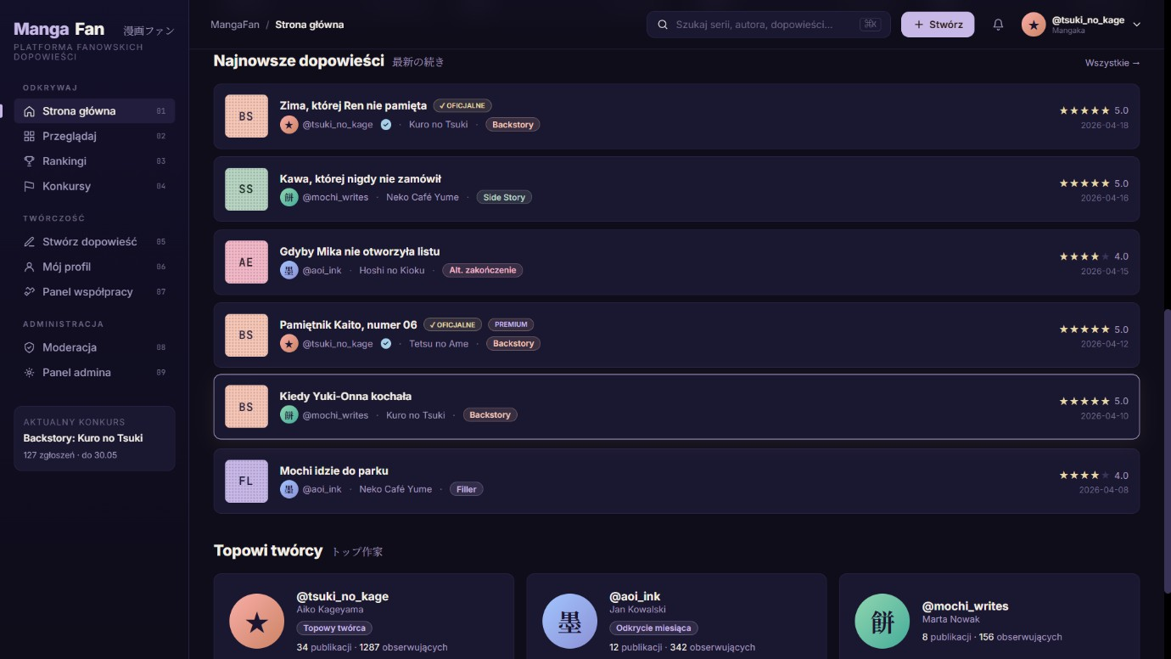
zdjęcie 1 Okno główne cz. I

zdjęcie 2 Okno Główne cz. II

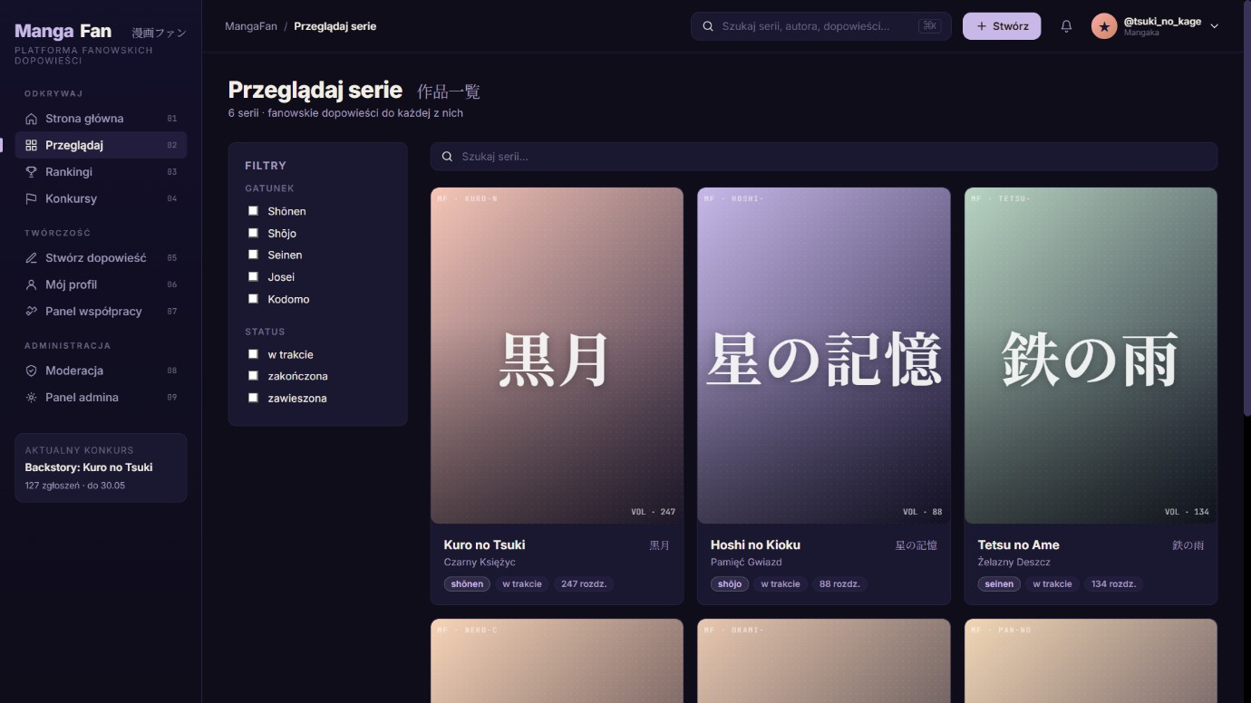
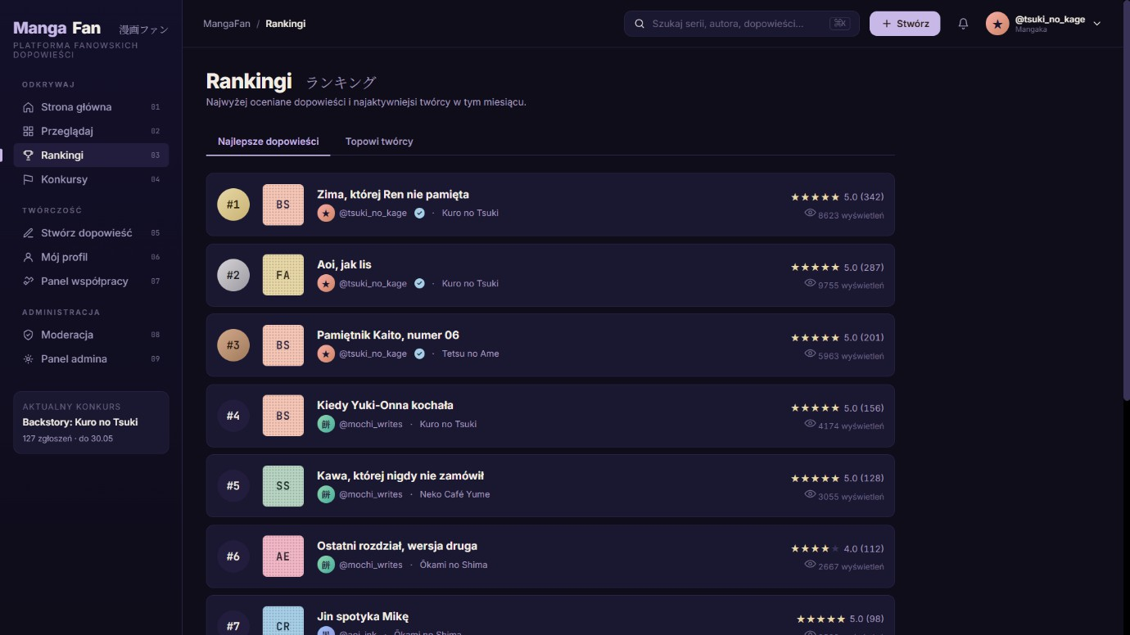
zdjęcie 3 Przegląd tytułów i serii

zdjęcie 4 Rankingi

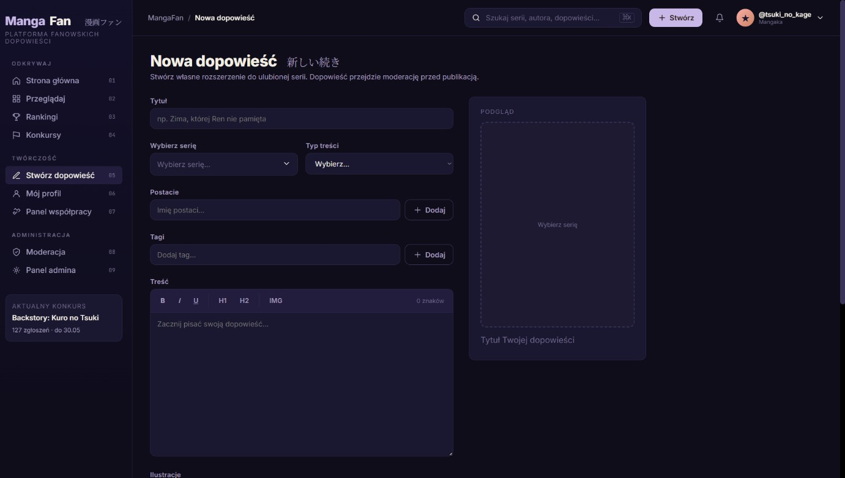
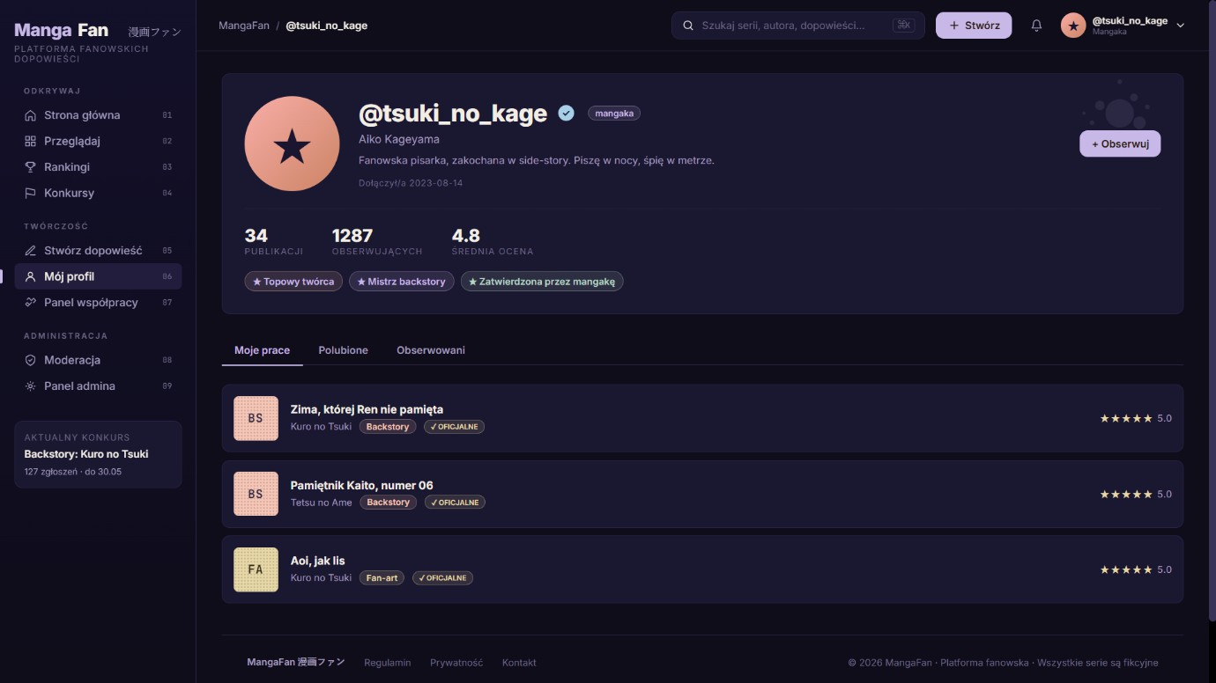
zdjęcie 5 Formularz nowej dopowiedzi

zdjęcie 6 Profil użytkownika

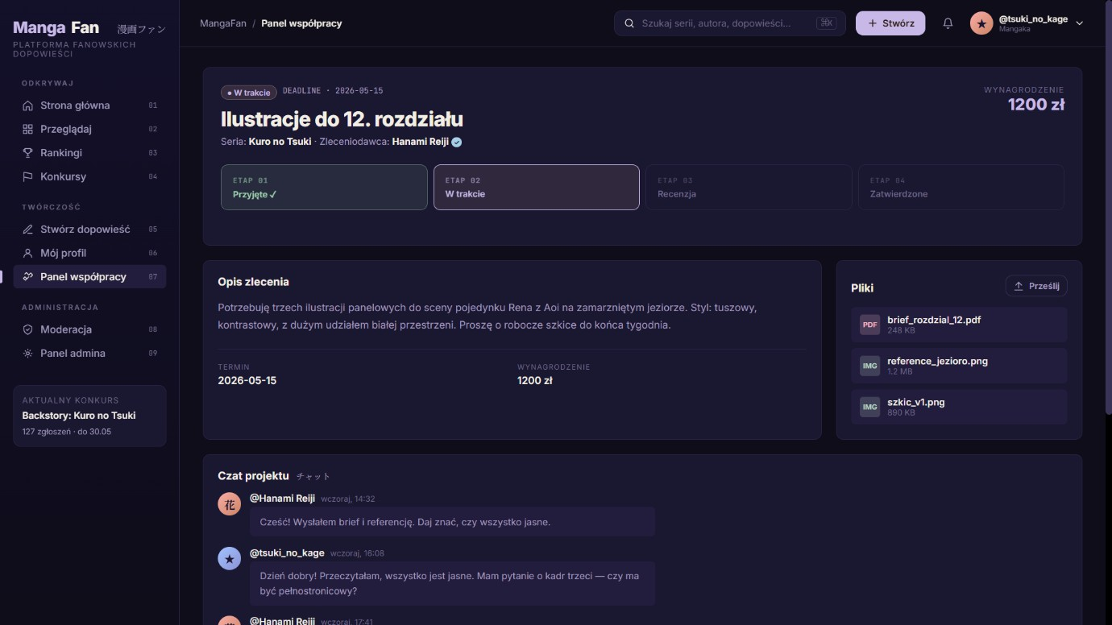
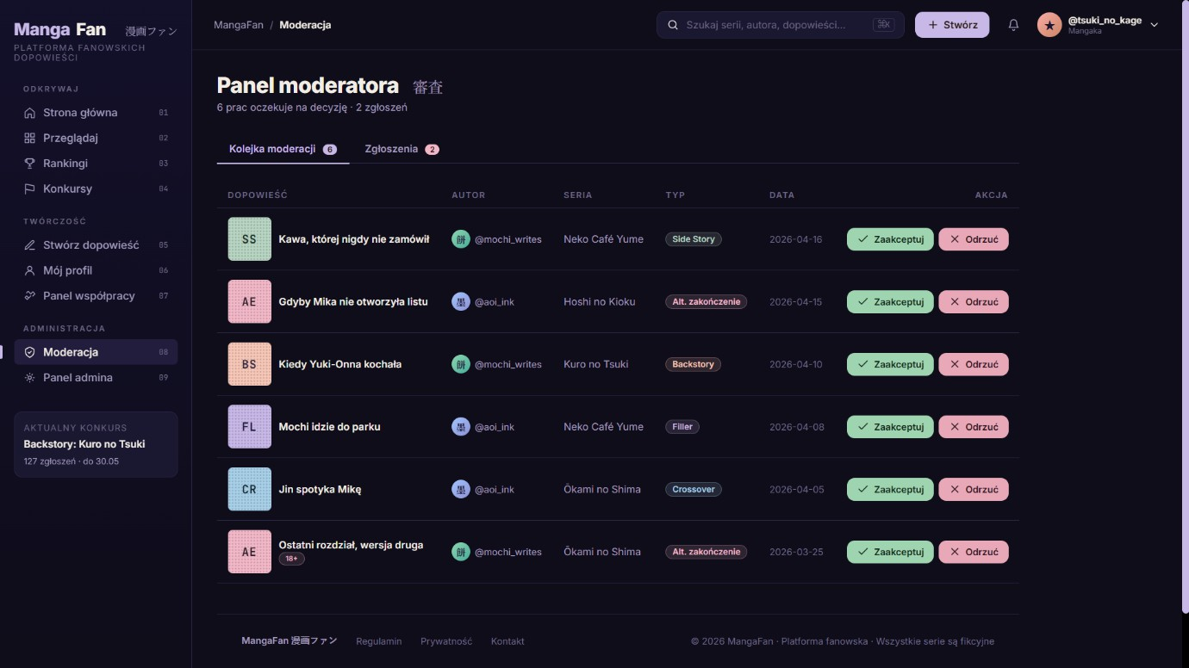
zdjęcie 7 Panel współpracy między mangaką, a fanem

zdjęcie 8 Panel moderatora

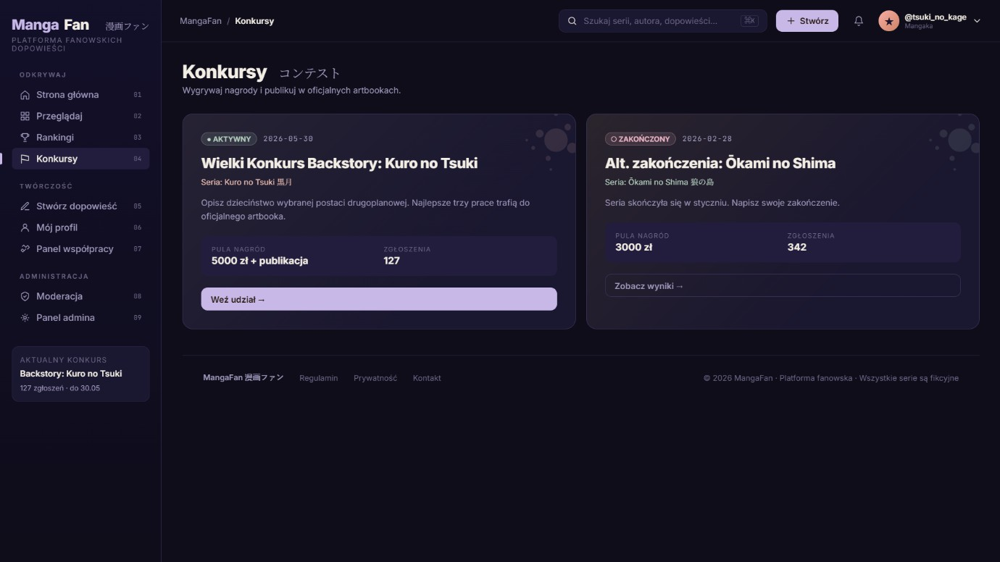
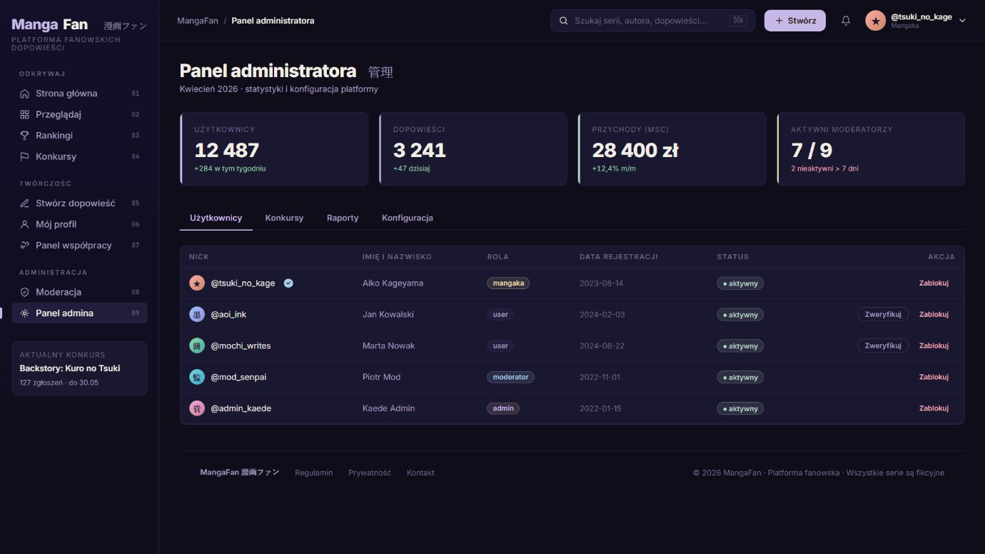
zdjęcie 9 Aktualne konkursy

zdjęcie 10 Panel Administratora

